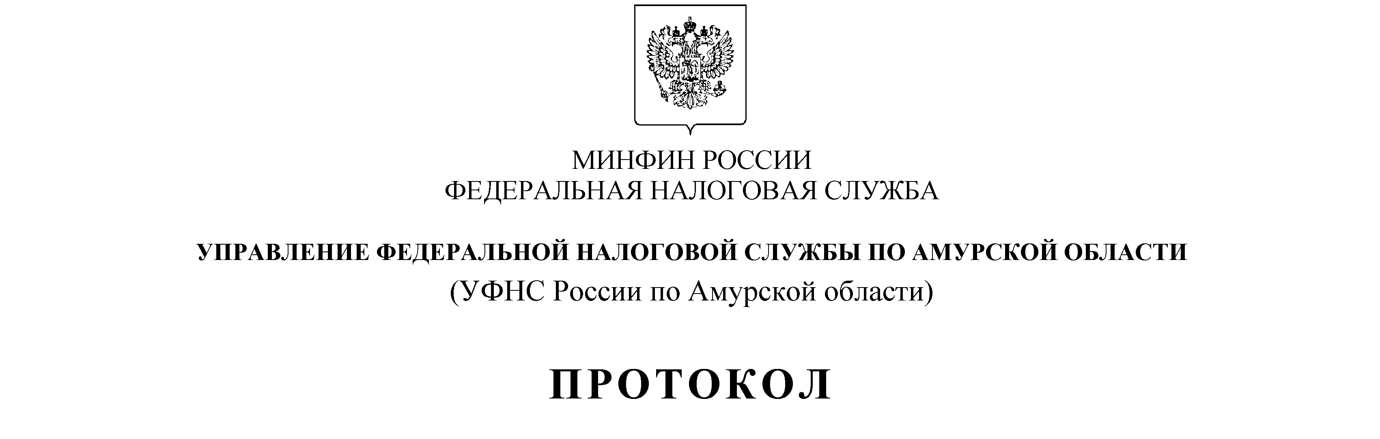
очного заседания Общественного совета при
Управлении Федеральной налоговой службы по Амурской области

27 июня 2018 года №_2_

Присутствовали:
Члены Общественного совета при УФНС России по Амурской области
1. Белобородов  Борис Леонидович |  | председатель Амурского регионального отделения Общероссийской общественной организации «ОПОРА РОССИИ»
2. Гордиенко  Ольга Сергеевна |  | выпускающий редактор газеты «Амурская правда»
3. Семашко  Николай Николаевич |  | генеральный директор издательского дома «Дважды Два»
4. Максимова  Татьяна Викторовна |  | директор ООО «Аудит-Дальний Восток»
Представители УФНС России по Амурской области
1. Радюк  Станислав Сергеевич |  | временно исполняющий обязанности заместителя руководителя
2. Климов  Сергей Юрьевич |  | начальник отдела безопасности
3. Лагода  Татьяна Николаевна |  | начальник контрольного отдела
4. Попова  Александра Владимировна |  | начальник отдела урегулирования задолженности
5. Приезжих  Татьяна Владимировна |  | начальник отдела работы с налогоплательщиками
ПОВЕСТКА ДНЯ:

1. О результатах работы по профилактике коррупционных и иных правонарушений в налоговых органах Амурской области (начальник отдела безопасности С.Ю. Климов)
2. Актуальные вопросы второго этапа перехода на новый порядок применения ККТ (начальник контрольного отдела Т.Н. Лагода)
3. Работа с населением по профилактике последствий неуплаты физическими лицами имущественных налогов (начальник отдела урегулирования задолженности А.В. Попова)
4. Обсуждение дополнительных вопросов по инициативе членов Общественного совета (Б.Л.Белобородов)

5. Подведение итогов заседания Общественного совета (Б.Л.Белобородов).
Решили:

1. Принять к сведению информацию по профилактике коррупционных и иных правонарушений в налоговых органах Амурской области, о результатах второго этапа перехода на новый порядок применения ККТ, о работе, проводимой УФНС России по Амурской области (далее-Управление) с населением региона по профилактике последствий неуплаты физическими лицами имущественных налогов.
- Рекомендовать Управлению рассмотреть вопрос о замене кандидатуры члена Общественного совета Б.Л.Белобородова, включенного в состав постоянно действующей в Управлении комиссии по противодействию коррупции, комиссии по соблюдению требований к служебному поведению государственных гражданских служащих и урегулированию конфликтов интересов, на другого члена Общественного совета на усмотрение Управления.
- Членам Общественного совета по возможности оказывать содействие Управлению в проведении разъяснительной работы с налогоплательщиками (физическими лицами, предпринимателями и организациями) по вопросам, включенным в повестку заседания: размещение информации в СМИ, социальных сетях, печать информационных материалов, приглашение сотрудников Управления на мероприятия с участием предпринимателей и физических лиц и др..
4. По дополнительным вопросам:
4.1. О соблюдении требований законодательства о лицензионной деятельности в части представления справок об исполнении обязанности по уплате налогов, сборов, пеней, штрафов:
- членам Общественного совета по возможности озвучить в Министерстве внешнеэкономических связей, туризма и предпринимательства Амурской области для рассмотрения проблемный вопрос, связанный с отказом МинВЭСТ в выдаче лицензий при наличии у налогоплательщика незначительных сумм задолженности по пеням;
- рекомендовать Управлению через МинВЭСТ Амурской области, уполномоченного по защите прав предпринимателей Амурской области, а также АРО «ОПОРА РОССИИ» провести разъяснительную работу с лицами и организациями, претендующими на получение лицензий на осуществление деятельности, заблаговременно до подачи заявления о выдаче лицензии урегулировать вопросы по исполнению обязанности по уплате налогов, сборов, пеней и штрафов;
4.2. О проведении разъяснительной работы с населением области по вопросам легализации деятельности, связанной с получением дохода от собственного труда:
- рассмотреть возможность проведения в 3 кв. 2018 года совместных мероприятий Управления и Общественного совета по информированию физических лиц о требованиях налогового законодательства, в том числе через социальные сети;
4.3. Об участии членов Общественного совета к проведении мероприятий по повышению качества оказания госуслуг:
- членам Общественного совета (с привлечением предпринимательского сообщества) по возможности оказывать содействие Управлению в проведении мероприятий по принципу «Тайный покупатель» в территориальных налоговых органах и МФЦ с целью повышения качества оказания государственных услуг ФНС России;
- начальнику отдела работы с налогоплательщиками в срок не позднее 05.07.2018 направить членам Общественного методические рекомендации о порядке проведения проверок по принципу «Тайный покупатель»;
4.4. О правомерности уменьшения предпринимателями, применяющими упрощенную систему налогообложения, расходов при исчислении страховых взносов на обязательное пенсионное страхование, исходя из 1% с доходов, превышающих 300 тыс рублей:
- по данному вопросу необходимо руководствоваться позицией Минфина России, которая изложена в письме от 12.02.2018 № 03-15-07/8369 (основание: решение Верховного Суда РФ №АКПИ18-273 от 08.06.2018).
5. Учитывая, назначение члена Общественного совета – А.Д. Плутенко на должность заместителя председателя Правительства Амурской области и его заявление о выходе из состава Общественного совета, Председателю и секретарю Общественного совета в срок до 01.08.2018 проработать вопрос включения в состав Общественного совета новых участников и направить соответствующие предложения руководителю Управления для утверждения.

Председатель Общественного совета |  | Б.Л. Белобородов
Секретарь Общественного совета
________________Т.В. Приезжих

